 |  |  |  |  | Памятка  получения государственных и  муниципальных услуг  на Портале госуслуг (https://gosuslugi.ru)
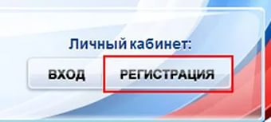  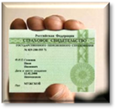 | Регистрация на портале госуслуг.  1 этап. На портале госуслуг по кнопке регистрация ввести номер телефона, фамилию, имя. Далее заполнить личные данные по паспорту и СНИЛС. В автоматическом режиме начнется проверка личных данных, обычно она занимает несколько минут. О завершении проверки придет sms-сообщение на телефон.  2 этап. Подтвердить личность, предъявив паспорт в администрацию (ул.Театральная, 9, тел.4-49-57) или в МФЦ (ул.Героев труда, 23, тел.3-13-45) или ул.Строителей, 4а. Пройти регистрацию необходимо один раз и доступна любая услуга на портале. По вопросам регистрации обращаться в службу технической поддержки сайта по бесплатному тел. 8-800-100-70-10.
 |  | 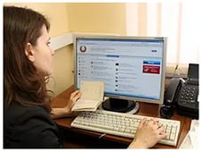 | Порядок получения услуги  На портале госуслуг в верхней строке выбрать «Свердловская область», далее выбрать «Березовский» и нажать кнопку «выбрать». В меню «поиск услуг» написать название услуги. В открывшемся списке выбрать нужную услугу. На экране появится орган, оказывающий данную услугу и сама услуга. В левой части экрана можно ознакомиться с описанием услуги, ознакомиться с перечнем документов, необходимых для данной услуги.
 |  |  | 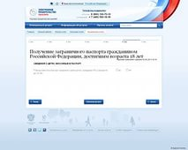 | Получение услуги. Заполнение заявления  По кнопке «Получить услугу» и заносим номер телефона и пароль (языковая панель должна быть «EN»).  Данные указанные Заявителем при регистрации на портале автоматически заполняют соответствующие поля заявления. Строки, отмеченные красной звездочкой – обязательны для заполнения. Заполнить заявление, по кнопке «выбрать» из предложенного списка выбирать нужный вариант и проходить по кнопке «далее». При необходимости прикреплять заранее подготовленные файлы – сканированные копии документов. В конце заявления в строке «Уведомления о ходе оказания услуги направлять по SMS» добавить галочку и подать заявление.
 |  |  |  | 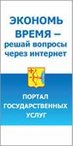 | Заявление в электронном виде поступает к исполнителю услуг. Уточнить текущее состояние заявления можно в личном кабинете, в разделе «Мои заявки». Информация о ходе оказания услуги и результат предоставления услуги придет к Вам в виде «sms-сообщения» на мобильный телефон или электронную почту.
 |  |  |  | 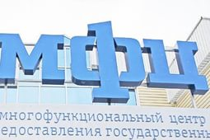 | Особенности получения услуг через МФЦ  1. отрыта предварительная запись на прием: через сайт МФЦ - www.mfc66.ru или по телефону (34369) 3-13-45;  2. возможность подачи документов на несколько услуг за один прием;  3. удобный режим работы: понедельник 11-00 до 20-00, вторник, среда, четверг, пятница с 9-00 до 20-00,суббота с 9-00 до 18-00, без перерыва

Получить консультацию по порядку получения услуги можно по тел. 4-49-57.
Информация по услугам размещена на сайте: березовский.рф, раздел- справочник, вкладка –Электронный гражданин.

